数学命题预测试卷（四）
（理工类）
（考试时间120分钟）
一、选择题（本大题共15小题，每小题5分，共75分，在每小题给出的四个选项中，只有一项是符合题目要求的）
1．设全集$U=R$，集合$M=\left\{x|\text{lg}x<0\right\},N=\left\{x|\frac{1}{x}≤1\right\}$，则下列关系正确的是（ ）
A．$M⊃C_{U}N$ B．$M=C_{U}N$
C．$M⊂C_{U}N$ D．$M∩C_{U}N=∅$
2．A，B，C为集合，则“A=B”是“$A∩C=B∩C$”的（ ）
A．充分不必要条件 B．必要不充分条件
C．充要条件 D．既非充分又非必要条件
3．以椭圆$\frac{x^{2}}{\text{169}}+\frac{y^{2}}{\text{144}}=1$的右焦点为圆心，且与双曲线$\frac{x^{2}}{9}−\frac{y^{2}}{\text{16}}=1$的渐近线相切
的圆的方程为（ ）
A．$x^{2}+y^{2}−\text{10}x+9=0$ B．$x^{2}+y^{2}−\text{10}x−9=0$
C．$x^{2}+y^{2}+\text{10}x−9=0$ D．$x^{2}+y^{2}+\text{10}x+9=0$
4．将函数$f(x)=\text{sin}(2x−\frac{π}{3})$的图像左移$\frac{π}{3}$，再将图像上各点横坐标压缩到原来
的$\frac{1}{2}$，则所得到的图象的解析式为（ ）
A．$y=\text{sin}x$ B．$y=\text{sin}(4x−\frac{2π}{3})$
C．$y=\text{sin}(4x+\frac{π}{3})$ D．$y=\text{sin}(x+\frac{π}{3})$
5．函数$y=\text{cos}x−{\text{sin}}^{2}x−\text{cos}2x+\frac{7}{4}$的最大值是（ ）
A．$\frac{7}{4}$ B．2 C．$\frac{9}{4}$ D．$\frac{\text{17}}{4}$
6．函数$f(x)=\frac{a^{x}−1}{a^{x}+1}(a>0,a≠1)$是（ ）
A．奇函数 B．偶函数
C．非奇非偶函数 D．既奇又偶函数
7．直线l的方程为$x−y−2=0$，它关于点（1，－4）的对称直线方程为（ ）
A．$x+y−8=0$ B．$x−y−8=0$
C．$x+y+8=0$ D．$x−y+8=0$
8．已知$a+b>0,b<0$，那么下列关系正确的是（ ）
A．$a>b>−a>−b$ B．$a>−a>b>−b$
C．$a>−b>b>−a$ D．$−a>−b>a>b$
9．已知$\left|a\right|=8,\left|b\right|=6,<a,b\text{>=}\text{150}°$，则$a⋅b=$（ ）
A．$−\text{24}\sqrt{3}$ B．$−\text{24}$ C．$\text{24}\sqrt{3}$ D．16
10．圆$x^{2}+y^{2}−4y=0$关于直线$x−y+1=0$的对称圆的方程是（ ）
A．$x^{2}+y^{2}−2x−2y−2=0$ B．$x^{2}+y^{2}−2x−2y+2=0$
C．$x^{2}+y^{2}+2x−2y−2=0$ D．$x^{2}+y^{2}−2x+2y+2=0$
11．直线$\begin{aligned}\left\{x=−2−\sqrt{2}t | \right.\end{aligned}$（t为参数）上到点A（－2，3）的距离等于$\sqrt{2}$的点的坐标是（ ）
A．$(−4,5),(−1,2)$ B．$(−4,5),(0,0)$
C．$(−1,2),(0,0)$ D．$(−3,4),(−1,2)$
12．由数字1，2，3，4，5组成无重复数字的二位奇数个数是（ ）
A．5 B．8 C．10 D．12
13．等差数列$\left\{a_{n}\right\}$的前n项和$S_{n}=2n^{2}+n$，那么它的通项公式是（ ）
A．$a_{n}=2n−1$ B．$a_{n}=2n+1$
C．$a_{n}=4n−1$ D．$a_{n}=4n+1$
14．任选一个不大于20的正整数，它恰好是3的整数倍的概率是（ ）
A．$\frac{3}{\text{20}}$ B．$\frac{3}{\text{10}}$ C．$\frac{1}{4}$ D．$\frac{1}{5}$
15．已知函数$f(x)$为奇函数，当$x∈(0,1)$时，$f(x)=\text{lg}(x+1)$，那么，当$x∈(−1,0)$时，$f(x)$的表达式为（ ）
A．$−\text{lg}(x+1)$ B．$−\text{lg}(1−x)$ C．$\text{lg}(1−x)$ D．$\frac{1}{2}\text{lg}(x+1)^{2}$

二、填空题（本大题共4题，每小题4分，共16分。把答案填在题中横线上）
16．已知$\text{lg}x+\text{lg}y=1$，则$\frac{2}{x}+\frac{5}{y}$的最小值是 ．
17．$\text{tan}(\text{arctan}\frac{1}{5}+\text{arctan}3)$的值等于 ．
18．$1\text{.}{\text{003}}^{\text{10}}$的近似值（精确到0.001）是 ．
19．5个人用抽签的方法分配两张电影票，第一个抽的人得到电影票的概率是
．

三、解答题（本大题共5小题，共59分。解答应写出推理、演算步骤）
20．（本小题满分11分）
做一容积为$\text{256}{\text{cm}}^{3}$，底面为正方形的长方体形无盖水箱，它的高是多少时最省材料？

21．（本小题满分12分）
已知$4{\text{sin}}^{2}x−6\text{sin}x−{\text{cos}}^{2}x+3\text{cos}x=0,x∈\left(0,\frac{π}{2}\right)$，求$\frac{\text{cos}3x−\text{cos}x}{1−\text{cot}x}$的值．

22．（本小题满分12分）
已知$\left|z\right|=1$，且$z^{2}+2z+\frac{1}{z}$是负实数，求复数z．

23．（本小题满分12分）
已知抛物线$y=2\text{px}$有一个内接直角三角形如右图，直解顶点为坐标原点，一个直角边所在直线方程为$y=2x$，斜边长为$5\sqrt{3}$，求这个抛物线方程．
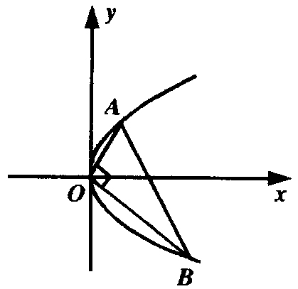

24．（本小题满分12分）
如右图所示，已知四棱锥$P−\text{ABCD}$，它的底面是边长为a的菱形，且$∠\text{ABC}=\text{120}°$，又$\text{PC}⊥$平面ABCD，$\text{PC}=a$，E为PA的中点．
（1）求证：平面$\text{EBD}⊥$平面ABCD．
（2）求点E到平面PBC的距离．
（3）求二面角A—BE—D的正切值．
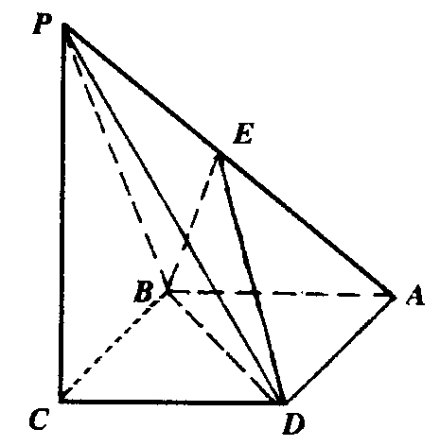

参考答案
- 选择题
1．C 2．A 3．A 4．C 5．B
6．A 7．C 8．C 9．A 10．A
11．D 12．D 13．C 14．B 15．B
- 填空题
16．2 17．8 18．1.030 19．$\frac{2}{5}$
- 解答题
20．解 设高为x，则底面边长为$\sqrt{\frac{\text{256}}{x}}$，即$\frac{\text{16}}{\sqrt{x}}$．
设$y$为箱体表面积，于是
$y=\frac{\text{256}}{x}+4⋅\frac{\text{16}}{\sqrt{x}}⋅x=\text{256}x^{−1}+\text{64}x^{\frac{1}{2}}$
$y^{'}=−\text{256}x^{−2}+\text{32}x^{−\frac{1}{2}}$
令$y^{'}=0$，即$−\frac{\text{256}}{x^{2}}+\frac{\text{32}}{\sqrt{x}}=0$．
解之，得$x=4$．
因为$y$只有一个极值，依题意，又知y无最大值，所以当x=4时，y取最小值．
因此，当无盖水箱高为4m时最省材料．
21．解 由已知可得$(2\text{sin}x−\text{cos}x)(2\text{sin}x+\text{cos}x−3)=0$．
$∵$ $2\text{sin}x+\text{cos}x−3≠0$
$∴$ $\text{cot}x=2$
$∴$ 原式$=\frac{−2\text{sin}2x\text{sin}x}{1−2}=4{\text{sin}}^{2}x\text{cos}x=8{\text{sin}}^{3}x$
又
$∴$．
而$x∈\left(0,\frac{π}{2}\right) ∴\text{sin}x=\frac{\sqrt{5}}{5}$
$∴$ 原式$=8⋅{\left(\frac{\sqrt{5}}{5}\right)}^{2}=\frac{8}{\text{25}}\sqrt{5}$
22．解 由于$\left|z\right|=1$，故$z⋅\overline{z}=1,\overline{z}=\frac{1}{z}$
令 $k=z^{2}+2z+\frac{1}{z}$
故 $k=z^{2}+2z+\overline{z}$ ①
又k为负实数
故 $k=\overline{(z^{2}+2z+\overline{z})}=\overline{z^{2}}+2\overline{z}+z$ ②
①－②，得$(z+\overline{z})(z−\overline{z})+2(z−\overline{z})+(\overline{z}−z)=0$
$(z+\overline{z}+1)(z−\overline{z})=0$
当$z−\overline{z}=0$时，$z$为实数，又$\left|z\right|=1$，故$z=±1$
当$z=1$时，$k=1+1+1=3>0$（舍去）
当$z=−1$时，$k=1−2−1=−2$（符合题意）
当$z+\overline{z}+1=0$时，即$\text{Re}(z)=−\frac{1}{2}$
代入$\left|z\right|=1$，得$\text{Im}(z)=±\frac{\sqrt{3}}{2}$
当$z=−\frac{1}{2}+\frac{\sqrt{3}}{2}i$时，
$k=(−\frac{1}{2}+\frac{\sqrt{3}}{2}i)^{2}+2(−\frac{1}{2}+\frac{\sqrt{3}}{2}i)+(−\frac{1}{2}−\frac{\sqrt{3}}{2}i)=−2<0$（合题意）
当$z=−\frac{1}{2}−\frac{\sqrt{3}}{2}i$时，
$k=(−\frac{1}{2}−\frac{\sqrt{3}}{2}i)^{2}+2(−\frac{1}{2}−\frac{\sqrt{3}}{2}i)+(−\frac{1}{2}+\frac{\sqrt{3}}{2}i)=−2<0$（合题意）
故所求的$z$为$−1$，$−\frac{1}{2}±\frac{\sqrt{3}}{2}i$．
23．解 联立方程组$\begin{aligned}\left\{y^{2}=2\text{px} | \right.\end{aligned}$，解得A的坐标为$(\frac{p}{2},p)$
联立方程组$\begin{aligned}\left\{y^{2}=2\text{px} | \right.\end{aligned}$，解得B的坐标为$(8p,−4p)$
$∴$ ${\left|\text{AB}\right|}^{2}=(8p−\frac{p}{2})^{2}+(−4p−p)^{2}=(5\sqrt{3})^{2}$
解之得$p^{2}=\frac{\text{12}}{\text{13}}$ 即$p=\frac{2}{\text{13}}\sqrt{\text{39}}$
$∴$ 抛物线方程为$y^{2}=\frac{4}{\text{13}}\sqrt{\text{39}}x$．
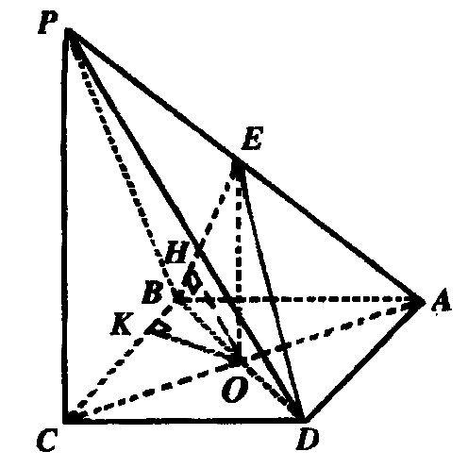
24．解 （1）$∵$ $\text{EO}$∥PC，且$\text{PC}⊥$面ABCD
$∴$ $\text{EO}⊥$面ABCD
$∴$ 面$\text{EBD}⊥$面ABCD．
（2）$∵$ $\text{EO}$∥PC，$\text{PC}⊂$面PBC
$∴$ $\text{EO}$∥面PBC
故E到面PBC的距离等于O 到面PBC的距离．
在面ABCD内作$\text{OK}⊥\text{BC}$于K
$∵$ $\text{PC}⊥$面ABCD
$∴$ $\text{PC}⊥\text{OK}$
又 $\text{OK}⊥\text{BC}$
$∴$ $\text{OK}⊥$面PBC
$\text{OK}=\text{OB}\text{sin}\text{60}\text{°=}\frac{\sqrt{3}}{4}a$
即E到面PBC的距离为$\frac{\sqrt{3}}{4}a$．
（3）由$\text{EO}⊥$面ABCD，知$\text{EO}⊥\text{AC}$，又$\text{AO}⊥\text{BD}$，故$\text{AO}⊥$面
EBD．
在$\text{Rt}Δ\text{EOB}$中，作$\text{OH}⊥\text{EB}$于H，连AH，则$\text{AH}⊥\text{EB}$
$∴$ $∠\text{AHO}$为二面角$A−\text{EB}−D$的平面角
$∵$ $\text{EO}=\frac{a}{2},\text{OB}=\frac{a}{2}$
$∴$ $\text{BE}=\frac{\sqrt{2}}{2}a$
$∴$ $\text{OH}=\frac{\text{OB}⋅\text{OE}}{\text{BE}}=\frac{\sqrt{2}}{4}a$
$∵$ $\text{AO}=\frac{\sqrt{3}}{2}a$

$∴$ $\text{tan}∠\text{AHO}=\sqrt{6}$ $(∵∠\text{HOA}=\text{90}°)$
$∴$ 二面角$A−\text{EB}−D$的正切值为$\sqrt{6}$．

